Муниципальное бюджетное образовательное учреждение
Вологодского муниципального района
Майская средняя школа имени А.К. Панкратова

Проектная работа
на тему:
«Определение породности пчёл с использованием морфометрического анализа»

Выполнили ученики 10 класса
Аракчеева Лидия,
Пронин Владислав
Руководитель: Рябкова Н.Н.
Консультант: студент 3 курса
Л. Э. Мубаракова

п. Майский
2022 г.
СОДЕРЖАНИЕ
ВВЕДЕНИЕ 3
1. ОБЗОР ИСТОЧНИКОВ ИНФОРМАЦИИ 5
1.1 ПЧЕЛА МЕДОНОСНАЯ 5
1.2. МОРФОМЕТРИЯ В ОПРЕДЕЛЕНИИ ПОРОДЫ ПЧЕЛ 7
1.2.1 Отбор и хранение образцов пчел 7
1.2.2 Основные измеряемые признаки 9
1.2.3 Классическая морфометрия крыла 10
1.2.4 Геометрическая морфометрия крыла 10
2. СОБСТВЕННЫЕ ИССЛЕДОВАНИЯ 12
2.1 Материал и методика исследований 12
2.2 Подготовка пробы пчел для измерения 13
2.3 Оцифровка крыльев 15
2.4. Обработка оцифрованных крыльев в программе «Порода по крыльям» Карташева А. Б. 16
2.5 Результаты собственных исследований 16
ЗАКЛЮЧЕНИЕ 1
СПИСОК ЛИТЕРАТУРЫ 2

ВВЕДЕНИЕ
Пчеловодство в нашей стране является традиционной отраслью сельского хозяйства, которое делает возможным производство ценных пищевых биологически активных продуктов для населения. Данную отрасль относят к животноводческой деятельности, и следовательно, пчел, как и продуктивных животных, тоже разделяют на породы. Каждый пчеловод Вологодской области выбрал для себя наиболее подходящую по продуктивности и темпераменту пчелу. В нашем регионе представлено широкое многообразие пород, а именно среднерусской, карпатской, серой горной кавказской и др.
Однако в реальности проследить за чистотой породы довольно сложно. На территории нашей области и по всей России постоянно происходит бессистемный массовый ввоз пчел из-за рубежа. В результате происходит бесконтрольное межпородное скрещивание (метизация), которое приводит к снижению продуктивности, росту заболеваемости, ухудшению поведенческих признаков, сокращению численности пчел. Например, при скрещивании среднерусской и южной породы пчеловоды отмечали низкую зимостойкость помесных семей (так как скрещиваемые породы живут в разных климатических условиях), снижение их сопротивляемости нозематозу, гнильцовым и другим заболеваниям. Еще одним примером губительного эффекта метизации считается скрещивание бразильцами местных пчел с африканскими для улучшения продуктивности, но получилось не то, что ожидалось. Афропомеси в благоприятных условиях тропических лесов вышли из-под контроля и, размножившись, превратились в неуправляемую массу чрезвычайно агрессивных пчел.
Спасением в такой ситуации является племенная работа с пчелами, но, прежде чем заниматься их разведением, надо понимать какая порода перед нами. Сделать это можно с помощью специальных методик определения породности пчел:
- по поведенческим характеристикам (как пчела ведет себя при осмотре улья, агрессина ли);
- по экстерьеру (особое внимание уделяют на размер и окрас пчелы);
- по продуктивности (печатка меда, которая может быть сухой, влажной или смешанной);
- по морфометрическим данным (расстояние между точками пресечения прожилок, их отношений и углов между прожилками)
- по ДНК-анализу.
В нашей исследовательской работе был использован морфометрический анализ пчел по крыльям, разработанный Кожевниковым.
Цель: получить навыки определения породы пчел, используя методы морфометрического анализа.
Задачи:
- Провести анализ изученности проблемы по литературным источникам
- Подготовить материал для исследования
- Провести морфометрический анализ
- Сделать выводы

1. ОБЗОР ИСТОЧНИКОВ ИНФОРМАЦИИ

1.1 ПЧЕЛА МЕДОНОСНАЯ
Пчела медоносная – это самый многочисленный и распространенный вид пчел, используемый человеком. Вид встречается на всех континентах, кроме Антарктиды. Длина тела матки – 20-25 мм, трутня – 15-17 мм, рабочей особи – около 14 мм.
Классификация пчелы медоносной на уровне подвида до сих пор окончательно не устоялась. Одни авторы выделяют в пределах вида только 3 подвида, по мнению других их 7, 10 и даже более 20. Подвиды пчелы медоносной различаются по целому ряду морфологических, биологических и поведенческих признаков. К их числу, например, относятся размеры тела, длина хоботка, кубитальный индекс, плодовитость матки, степень агрессивности, склонность к роению. По этим и некоторым другим признакам четко выделяются европейских подвида: европейская (среднерусская) медоносная пчела Apis mellifera mellifera L., кавказская пчела Apis mellifera caucasica Gorb., итальянская Apis mellifera ligustica Spin., крайнская Apis mellifera carnica Pollm. Столько же подвидов, по современным воззрениям, обитает в восточных областях Средиземноморья и Западной Азии и 10 подвидов в Африке. Помимо подвидов у пчелы медоносной существует еще десятки пород.
Внешнее строение пчелы
Тело пчелы разделяется на 3 отдела (голову, грудь, брюшко):
1) на голове – глаза, усики, рот.аппарат;
2) голова присоединена к груди тонкой гибкой шеей;
3) грудь и третья часть брюшка состоят из ряда колец – сегментов;
4) грудь состоит из 4-х сегментов:
- переднегрудь (проторакс),
- среднегрудь (мезоторакс),
- заднегрудь (метаторакс),
- промежуточный сегмент (проподеум).
Голова
- Сложные глаза:
- их размер влияет на форму голову;
- крупные (2/3 боковой поверхности головы) у матки и рабочей пчелы;
- по средней линии головы разделены широкой полосой и не соприкасаются;
- у трутня глаза полностью занимают боковые части головы (т.е. щек у него нет), спереди глаза сильно сближены, на темени не соприкасаются (поэтому у трутня форма головы круглая);
- щеки (ниже глаз) – хорошо развиты;
- 3 простых глаза;
- антенны (усики);
- верхние челюсти – грызущие;
- нижняя челюсть – желобообразный орган (хоботок).
Крылья
Крыло – двухслойная складка боковых выростов тела, между которыми расположены жилки (перепончатые, покрыты многочисленными короткими волосками). Такое строение обеспечивает прочность и легкость крыла.
Крыло – это не мертвое образование: трахеи и нервы в жилках крыла омываются гемолимфой, в них совершается обмен веществ в течение всей жизни пчел.

1.2. МОРФОМЕТРИЯ В ОПРЕДЕЛЕНИИ ПОРОДЫ ПЧЕЛ
Измерение экстерьерных признаков медоносных пчел необходимо для изучения их систематики, определения породной принадлежности и в процессе селекционной работы. Насекомые имеют значительное географическое разнообразие, являющееся результатом адаптации к местным условиям внешней среды, которое под влиянием антропогенных факторов исчезает. Бесконтрольный импорт пчелиных маток, а также неконтролируемая торговля матками, пакетами и пчелиными семьями внутр страны ставят под угрозу региональные подвиды и экотипы, способствуя гибридизации. Не меньшее беспокойство вызывает преднамеренная замена местных подвидов в некоторых регионах завезенными пчелами с более предпочтительными признаками и большей коммерческой выгодой. Огромным недостатком такого процесса является тенденция к снижению генетического разнообразия популяций медоносных пчел, что может повлиять на способность популяций медоносных пчел адаптироваться к новым угрозам.

1.2.1 Отбор и хранение образцов пчел
Объем любой выборки во многом зависит от целей исследования. В случае определения породной принадлежности, он должен включать интересующие образцы, например, от исследуемой пасеки или линии пчел. Отбирают не менее трех семей с пасеки или линии.
Одна проба должна содержать особей отобранных только из одной пчелиной семьи. Отбор проводят из:
- генерации пчел, идущих на зимовку, начиная с третьей декады сентября, после подкормки сахарным сиропом в отсутствие расплода с ркайней рамки (матка не должна попасть в пробу);
- случае, если потребуется провести отбор в период наличия расплода, то из зоны расплода;
- особей в возрасте 2-3 суток можно получить помещением сотовой рамки с выходящими пчелами в сетчатый изолятор на 2-3 суток;
- трутней можно поймать с помощью изолятора из ганемановской сетки;
- неплодных маток отбирают из клеточек через 2-3 суток после выхода из маточника.
Отбор проб можно проводить в любую тару.
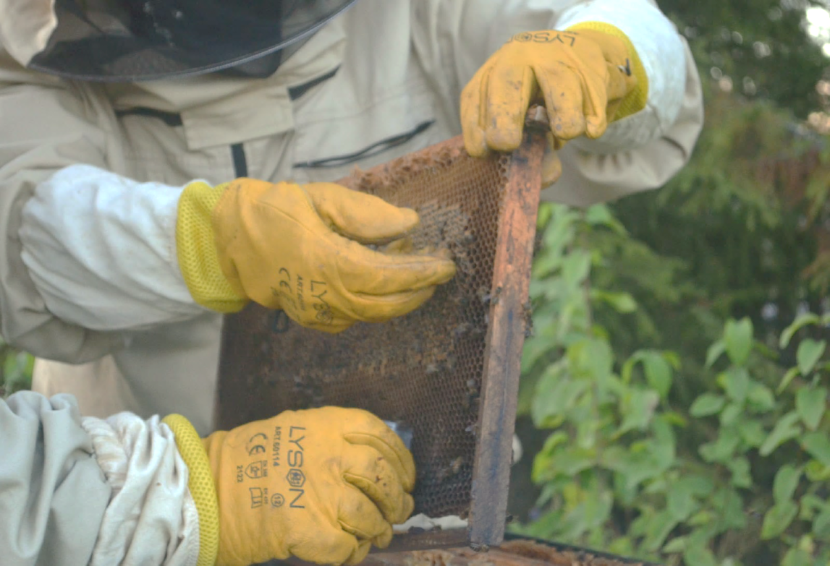
Отбор проб пчел

Пробы живых рабочих пчел, маток, трутней необходимо фиксировать, обваривая их кипятком или подвергая воздействию паров серного эфира, чтобы они выбросили хоботки. Каждую пробу необходимо упаковать отдельно в емкость-тару и промаркировать.
Пробы заливают доверху 70% раствором этилового спирта (в нем хитин остается достаточно мягким для препарирования), тщательно закупоривают и хранят до препарирования. Если предполагается длительное хранение, лучше хранить в стеклянной таре, а не в пластике, т.к. через стенки пластиковых бутылок спирт постепенно испаряется.

1.2.2 Основные измеряемые признаки
Подвиды, экотипы (расы) часто лишь незначительно отличаются по средним значениям нескольких промеров, поэтому для разделения групп необходимы дополнительные статистические методы.
Основы методики изучения и измерения отдельных хитиновых частей пчел заложил еще Кожевников. Он тщательно проанализировал имеющиеся литературные данные о энтомологической и пчеловодческой литературе по роду Apis, и в частности по Apis mellifera L., проведя множество различных морфо-анатомических исследований, сделал ряд выводов, касающихся систематики рода, морфологии и анатомии пчел. После Кожевникова исследованием морфометрии занимался Алпатов.
В исследованиях морфометрии используют разные типы признаков: окраска, линейные и угловые промеры, индексы и суммы. В последние годы к ним добавился признак «Форма крыла», используемый в «геометрической морфометрии».
При проведении исследований по изучению неизвестных вариаций рекомендуется использовать 25 признаков в сочетании с анализом формы крыла (19 меток). Этот минимум измерений обеспечит:
- обширную базу для сопоставления исследуемой изменчивости с известными распределениями признаков;
- точный, надежный учет характеристик, представляющих численное описание морфологической изменчивости пчел.
Переднее крыло пчелы занимает первое место по количеству промеров и индексов, которые можно получить с этого органа. Однако существуют расхождения в измерении и анализе морфометрических признаков крыла, схема жилкования которого представляет особый интерес в систематике насекомых к целом. На данный момент используются различные подходы морфологического анализа переднего крыла.

1.2.3 Классическая морфометрия крыла
Классическая морфометрия включает изменчивость в размерах крыла (длина и ширина) и жилковании: длины отрезков «А» и «В» медиальной жилки 3-й радиомедиальной (3-й кубитальной) ячейки и различные индексы и углы.
Углы между центрами пересечениями жилок правого переднего крыла по Ruttner

1.2.4 Геометрическая морфометрия крыла
В последнее время вместо характерных для пчелиного крыла морфометрических методов в ряде исследований используется «геометрическая морфометрия», основанная на теории формы. ГМ использует координаты меток, расположенных на пересечениях жилок крыла пчел. Кожевников изучал жилкование крыльев пчел, т.е. форму отдельных ячеек и места отхождения отдельных жилок, как возможный видовой признак. Главным достоинством этой методики являются геометрические образы, в которые могут быть воплощены числовые данные.
Процедура ГМ начинается с того, что исследуемые объекты совмещаются своими центроидами в точке пересечения осей пространства. Затем их центроидные размеры приводятся к единице, благодаря чему достигается их выравнивание (alignment) относительно эталона: тем самым из последующего анализа исключается «размерный фактор». Выравнивание каждого из экземпляров идет за счет такого его изометрического измерения, при котором между ним и эталоном минимизируется разница значений центроидов, вычисленных по всем меткам или по определенной паре меток. После этого происходит изометрическое «вращение» выровненных объектов относительно эталона таким образом, чтобы минимизировать суммарную разницу координат по всем меткам.
Данные, а именно координаты меток, получают при помощи «экранных дигитайзеров», например, с помощью последовательного применения двух программ tpsUtil и tpsDig с предварительно оцифрованного изображения объекта.
Полученные данные затем анализируются с помощью различных методов многомерного статистического анализа, методы канонического анализа и другие. Для этого применяется различное программное обеспечение, такое как: MorphoJ и др.
Для того чтобы исключить параллельное развитие несовместимых баз данных в морфометрии медоносных пчел вносят ряд предложений по стандартизации измерений крыла:
- хранить все будущие данные в виде координат меток (вместо формата производных признаков, таких как углы) для облегчения обмена данными между различными исследованиями и исследовательскими группами;
- использовать схему расположения меток, проилюстрированную в примере Apiclass.
Расположение точек используемых в системе Apiclass.

2. СОБСТВЕННЫЕ ИССЛЕДОВАНИЯ

2.1 Материал и методика исследований

Цель: получить навыки определения породы пчел, используя методы морфометрического анализа.
Задачи:
- Провести анализ изученности проблемы по литературным источникам
- Подготовить материал для исследования
- Провести морфометрический анализ
- Сделать выводы

Объект исследования: пчелы с пасек Вологодского и Череповецкого районов из 8 пчелосемей.
Предмет исследования: морфометрические признаки пчел
Для получения достоверных данных для анализа породности пчёл использовали правое переднее крыло пчёл в количестве 30 штук из одной пчелиной семьи.
Отобранные крылышки фиксировали скотчем на белом листе бумаги.
Фотографировали подготовленные препараты при помощи USB-микроскопа.
Оцифровку полученных фотографий, расстановку точек для вычисления индексов крыла проводили в программе tpsDig2.
Для определения породности пчёл с использованием морфометрического анализа полученные файлы tps заносили в программу Карташева А.Б. «Порода по крыльям».
На основании полученных результатов, делали выводы.

2.2 Подготовка пробы пчел для измерения

Оборудование и материалы:
- пинцет эпиляционный,
- игла препаровальная,
- стекла предметные (скотч, белая бумага),
- персональный компьютер,
- слайд-сканер (планшетный сканер, фотоаппарат со съемным объективом на штативе, USB-микроскоп),
- программное обеспечение.
Препарирование переднего крыла
1) Пробу пчел извлекали из спирта и выкладывали на лист бумаги (нужно, чтобы он стек).
2) Пинцетом брали за основание крыла и препарировали его.
3) Затем укладывали его на скотч и накрывали сверху листом белой бумаги. Хорошо фиксировали, чтобы не было пузырей.
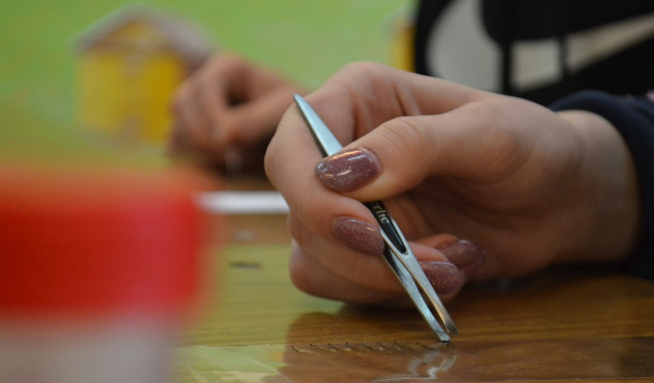
Препарирование переднего правого крыла

Сканирование крыльев
Сканирование предварительно наклеенных на скотч и закрытых вторым слоем (или подготовленных одним из других способов) правых пчелиных крыльев надо осуществлять с разрешением 3200-4800 dpi (ниже – достоверность результатов снижается). После сохранения изображения крыльев рекомендуется посмотреть их в графическом редакторе на предмет отбраковки крыльев с замятием. Т.к. их обработка может выдать некорректные результаты, влияющие на общие результаты оценки семьи, их лучше изъять из последующей обработки, пометив каким-либо путем.
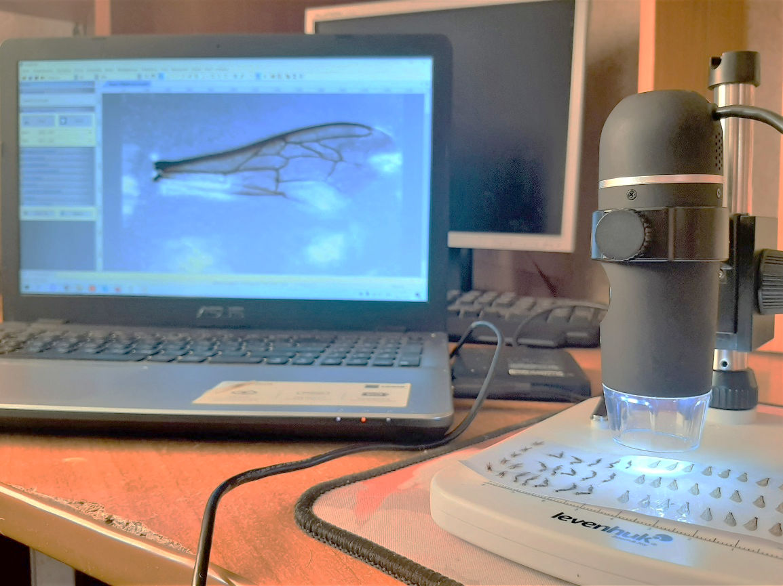
Сканирование крыльев с помощью USB-микроскопа

2.3 Оцифровка крыльев
Для оцифровки крыльев подходит специальная программа WingsDig (tpsDig2). При ее запуске открывается поле, в которое нужно перетащить сводный файл с фотографиями. Затем можно проставить точки на крыльях.
Последовательность расстановки точек
Правила выбора центров узловых точек

Далее файл нужно обязательно сохранить в разрешении TPS.

2.4. Обработка оцифрованных крыльев в программе «Порода по крыльям» Карташева А. Б.
- Нужно запустить Excel и открыть в ней программу «Порода по крыльям.xls»
- Переключить клавиатуру на английский язык и при нажатой клавише Ctrl нажать на клавишу t.
- Выбрать TPS файл с крыльями
Программа автоматически проводит анализ введенных данных и выдает результат.

2.5 Результаты собственных исследований

В результате анализа данных полученных от 8 пчелосемей было установлено:
- На пасеке Вологодской ГМХА, расположенной в Дендрологическом саду есть пчелосемьи чистопородные:
- Дс 1 – карника (Ci – 3,043)
- Дс 2 – карника (2,362)
- Дс 4 – среднерусская (1,549)
- Дс 6 – среднерусская (1,598)

И метизированные:

- Дс 3 – среднерусская, серая горная кавказская (1,791)
- Дс 5 – среднерусская, серая горная кавказская (1,788)

На пасеке Егорова И.Г. пчёлы породы – карника (2,836)
Наа пасеке Калябина А.В.пчёлы породы – карника (2,672)
В скобках указано значение кубитального индекса.

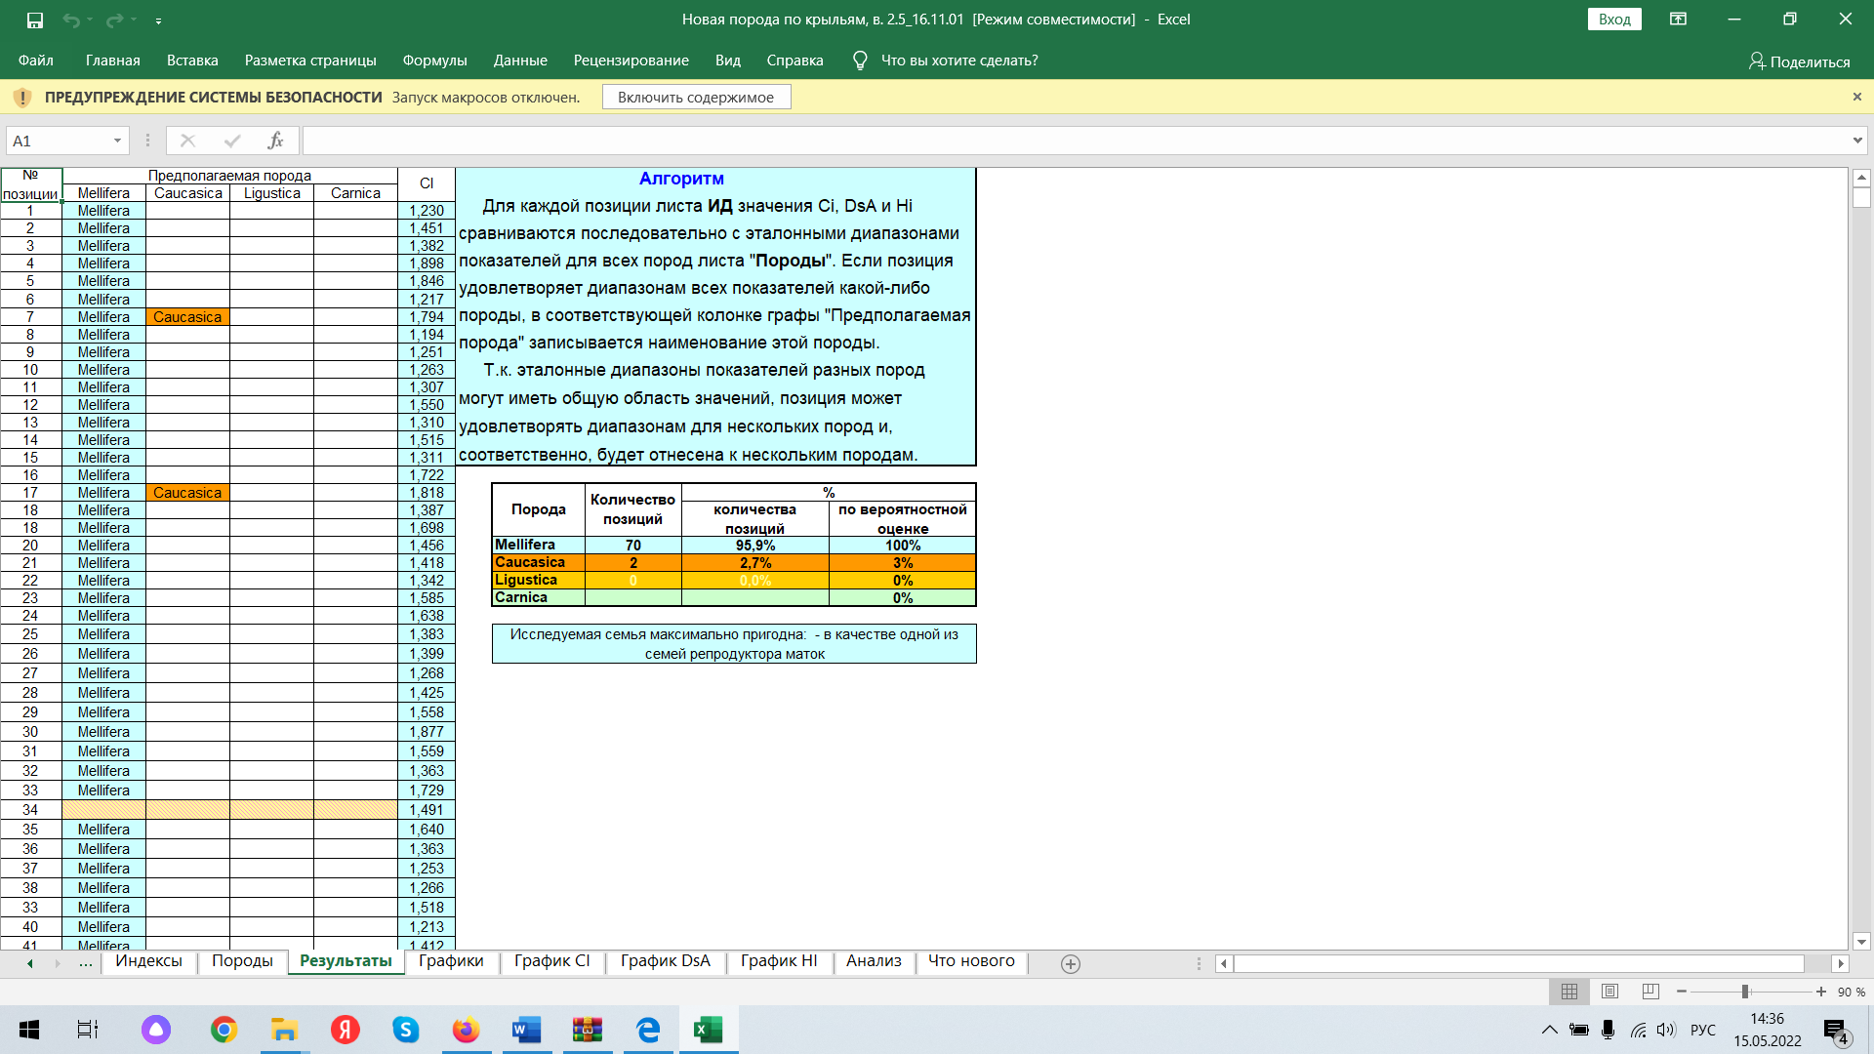
Фото 1. Программа А.Б.Карташева

ЗАКЛЮЧЕНИЕ

Таким образом, цель нашей работы была достигнута. Используя методы морфометрического анализа, нами получены и отработаны навыки определения породности пчёл.
Предложения
Для получения стабильных результатов на одной пасеке рекомендуем содержать пчелосемьи одной породы.

СПИСОК ЛИТЕРАТУРЫ

- Кашковский В.Г. СОДЕРЖАНИЕ И РАЗВЕДЕНИЕ МЕДОНОСНЫХ ПЧЕЛ APIS MELLIFERA L. – К. : Книгоноша, 2019 – 424 с.
- Методы морфометрии в определении породной принадлежности медоносных пчел – Текст: электронный. – URL: https://biomicsj.ru/upload/iblock/051/bmcs19112167.pdf
- Развитие пчеловодства в Вологодской области – Текст: электронный. – URL: https://apk.gov35.ru/?p=9007
- Пчеловодство в Вологодской области – Текст: электронный. – URL: https://ylejbees.com/pchelovodstvo-v-mire/918-pchelovodstvo-v-vologodskoj-oblasti
- Виды пчел и методы определения породы – Текст: электронный. – URL: https://www.honeyprice.ua/wiki/vidy-pchel-i-metody-opredeleniya-porody/#morfologicheskij-metod-opredeleniya-porody-pchyol

